**4 МЕТОДИКА ВЫПОЛНЕНИЯ ИЗМЕРЕНИЙ ПАРАМЕТРОВ АФАР**

**4.1 Методика выполнения измерений амплитудного распределения**

**4.1.1 Область применения**

**4.1.1.1** Настоящая методика (МВИ) устанавливает объем и последовательность операций, выполняемых при измерениях амплитудного и фазового распределений поля в ближней зоне АФАР с помощью спроектированного измерительного стенда в диапазоне от 8,5 до 12 ГГц и вычислении ДН по распределению в ближней зоне.

Активная фазированная антенная решетка (АФАР) – тип антенн, в виде группы антенных излучателей, в которых относительные фазы сигналов изменяются комплексно, так, что эффективное излучение антенны усиливается в каком-то одном, желаемом направлении и подавляется во всех остальных направлениях.

**4.1.1.2** МВИ предназначена для применения в научно-исследовательских лабораториях, разрабатывающих и контролирующих параметры АФАР.

**4.1.1.3** Настоящая МВИ разработана в соответствии с ГОСТ 8.010-99, МИ 1967-89 с учетом требований «Руководство по выражению неопределенности измерений».

**4.1.2 Определения**

Планарный сканер – мехатронная производственная установка, оснащенная приводами, информационно-измерительными устройствами и компьютерной системой управления и предназначен для точного перемещения рабочего органа относительно некоторого объекта в процессе выполнения той или иной технологической операции.

Измерительный зонд – средство измерений, предназначенное для выработки сигнала измерительной информации в форме, удобной для передачи, дальнейшего преобразования, обработки и (или) хранения, но не поддающейся непосредственному восприятию наблюдателем.

**4.1.3 Обозначения и сокращения**

АФР – амплитудно-фазовое распределение;

АФАР – активная фазированная антенная решетка;

ВП – виртуальный прибор

ВЧ (RF – radio frequency) – высокая частота;

Гет. (LO – local oscillator) – гетеродин;

ДН – диаграмма направленности

МВИ – методика выполнения измерений;

НТД – нормативно-техническая документация.

СИ – средство измерения

**4.1.4 Требования к погрешности измерений или приписанные характеристики погрешности измерений**

Погрешность установки частоты выходного сигнала синтезатора ± 1∙10–7 %.

**4.1.5 Средства измерений и вспомогательные устройства**

**4.1.5.1** При измерении амплитудного и фазового распределений АФАР должен быть использован спроектированный измерительный стенд, в состав которого входят средства измерений, приведенные в таблице 3.1.

Таблица 4.1 – Наименования средств измерений

|  |  |
| --- | --- |
| Наименования средств измерений и технических средств | Обозначения стандартов, ТУ или их метрологические характеристики |
| 1 Синтезатор частоты |  |
| 2 АЦП платы сбора данных  *NI* *PCI*-6151 |  |
| 3 Переходы приборного класса серии ПКН2-20-13РН-13 | ГОСТ РВ 51914-2002  Вносимые потери:  0 – 12 ГГц – 0,25 дБ; 12 – 20 ГГц – 0,3дБ |
| 4 Кабельные сборки  КС20А-03-03-600 | ГОСТ РВ 51914-2002  Вносимые потери – не более 2 дБ |

**4.1.5.2** Средства измерений, указанные в таблице 4.1, должны быть поверены.

**4.1.5.3** Присоединительные размеры коаксиальных трактов и волноводных фланцев – по ГОСТ 13317-80.

**4.1.5.4** Для приемных систем, при эксплуатации которых необходимо контролировать коэффициент шума допускается применять встроенные средства измерений при условии возможности их поверки при помощи серийно выпускаемых или вновь разработанных средств

**4.1.5.5** Допускается применять вновь разработанные или находящиеся в применении средства поверки, прошедшие метрологическую аттестацию.

**4.1.6 Методы измерений**

Измерения амплитудного и фазового распределений поля в ближней зоне АФАР выполняются методом прямых измерений.

**4.1.7 Требования безопасности**

**4.1.7.1** При выполнении измерений должны соблюдаться следующие требования техники безопасности:

* к измерениям допускаются лица, прошедшие инструктаж по технике безопасности при работе с электро- и СВЧ- радиоизмерительными приборами;
* корпуса всех приборов, используемых при измерениях, должны быть заземлены;
* в помещении, где проводят измерения, не должно быть газов и паров веществ, вызывающих коррозию металлических деталей;
* отсоединять шины заземления, подключать или отключать межблочные и соединительные кабели следует только при выключенных приборах.

**4.1.7.2** При выполнении измерений должны соблюдаться требования следующих нормативных документов:

* СанПиН 9-80 РБ 98. Технические требования к микроклимату производственных помещений;
* СНБ 2.03.05-98. Естественное и искусственное освещение;
* ГОСТ 12.1.005-88. Система стандартов безопасности труда. Общие санитарно-гигиенические требования к воздуху рабочей зоны;
* ГОСТ 12.2.003-91. Система стандартов безопасности труда. Оборудование производственное. Общие требования безопасности;
* ГОСТ 12.3.002-80. Система стандартов безопасности труда. Требования к производственным процессам.

**4.1.8 Условия выполнения измерений**

При выполнении измерений должны быть соблюдены следующие условия:

* температура окружающей среды, °С ........................................... (20±5);
* относительная влажность воздуха, % ..........................................(65±15);
* атмосферное давление, кПа ..........................................................(100±4).

Изменение температуры в помещении за время измерений не должно превышать ±2 °С.

**4.1.9 Требования к квалификации операторов**

К выполнению измерений и обработке их результатов допускаются лица, изучившие настоящую МВИ и имеющие навыки работы с СИ, используемыми в данной методике.

Контролеры ОТК и специалисты ИЛ, привлекаемые к выполнению измерений по настоящей МВИ, должны быть аттестованы в порядке, установленном на предприятии.

**4.1.10 Подготовка к выполнению измерений**

При подготовке к выполнению измерений проводят следующие работы:

**4.1.10.1** Перед началом работы следует внимательно изучить техническое описание и инструкции по эксплуатации измерительного стенда.

**4.1.10.2** Все приборы, входящие в состав стенда подготавливают к измерениям:

* определяют действительные значения температуры, влажности и атмосферного давления и сравнивают их с допустимыми, установленными в 4.9 настоящей методики;
* проводят осмотр СИ, проверяют его исправность, при этом обращают внимание на наличие дефектов, которые могут повлиять на работоспособность СИ;
* проводят осмотр объекта контроля, проверяют его на наличие загрязнений и механических повреждений, обращая особое внимание на базовый и контролируемый элементы.

**4.1.10.3** Исследуемая антенна должна располагаться на специальном опорном устройстве, как это показано на рисунке 4.1. Плоскость раскрыва антенны должна быть параллельная плоскости сканирования поля. Антенна возбуждается сигналом синтезатора частоты.

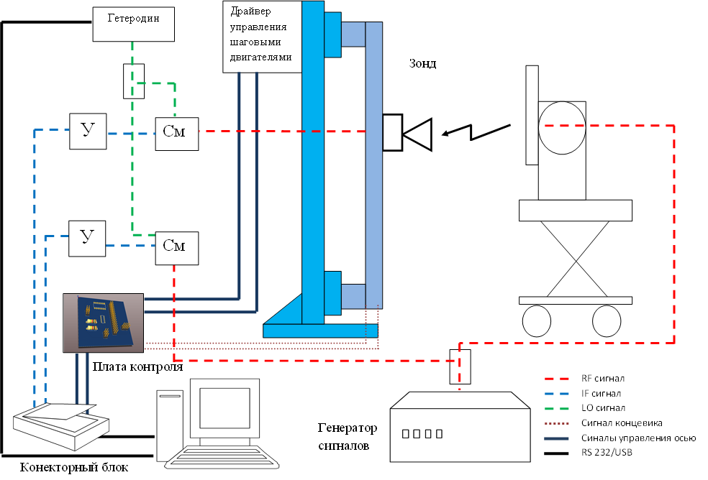

Рисунок 4.1 – Расположение исследуемой антенны во время   
проведения измерений

**4.1.11 Выполнение измерений**

**4.1.11.1** Включить средства измерения, входящие в измерительный стенд и запустить программное обеспечение на ПК.

**4.1.11.2** На лицевой панели ВП нажать кнопку «Настройки» для вызова соответствующего пункта меню (рисунок 3.2). В появившемся окне выставить необходимые параметры «Начальная координата», «Конечная координата» в мм, указать шаг изменения координат в поле «Шаг сетки». В пункте «Установка частоты» выставить соответственно частоты синтезатора и гетеродина.

**4.1.11.3** В поле «Адреса портов устройств» указать *COM*-порты *RF* и *LO* соответственно для подключенных синтезатора частот и гетеродина. Нажать кнопку «ОК».

**4.1.11.4** Нажать на кнопку «Начало координат» для калибровки стенда. Каретка переместиться в положение с координатами (0; 0), получив подтверждающие сигналы от концевых выключателей, а затем установится в указанное в п. 3.1.11.2 положение «Начальная координата».

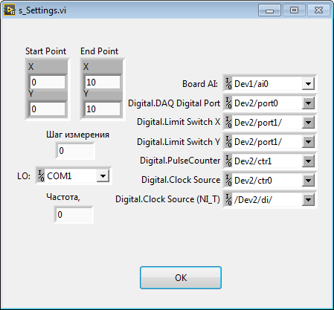

Рисунок 3.2 – Основная панель настроек   
измерительного стенда

**4.1.11.4** Нажмите кнопку «Начать измерения» для запуска процесса измерения. На графике поточечно начнет строиться ожидаемая характеристика (рисунок 4.3). Для более детального наблюдения характеристики масштаб по оси ординат регулируется «колесиком» мыши, в результате чего появляется ползунок, перемещая который можно выбрать требуемую для наблюдения область.

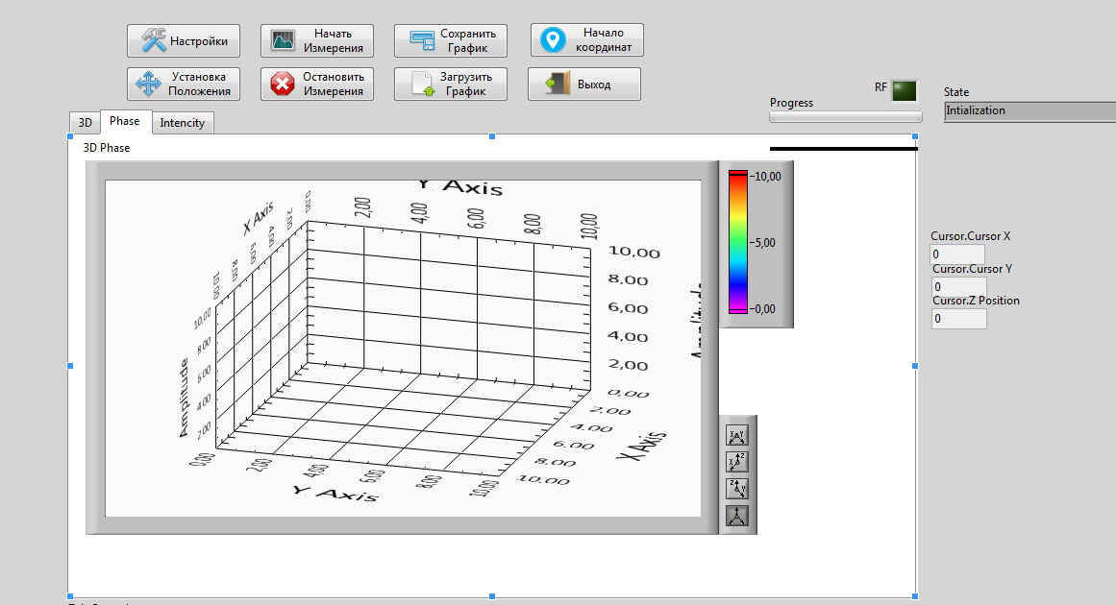

Рисунок 4.3 – Область для построения   
измеренной характеристики

**4.1.12 Обработка результатов измерения**

**4.1.12.1**Измерение контролируемых параметров выполняется однократно, поэтому статистическая обработка результатов измерений не выполняется.

**4.1.12.2** Обработка результатов измерений заключается в нахождении результата измерений и расчета сопровождающей его неопределенности.

**4.1.13 Оформление результатов измерений**

**4.1.13.1**Результаты измерений оформляются в электронную таблицу.

**4.1.13.2** При записи в таблицу числовых значений результатов измерений:

* числовые значения неопределенности округляют до двух значений цифр большую сторону;
* все единицы младшего разряда округленного числового значения параметра должны быть равны весу единицы младшего разряда округленного значения неопределенности.

**4.2 Методика оценивания неопределенностей измерения амплитудного распределения поля в ближней зоне**

**4.2.1** Измерительная задача: определение действительного значения амплитудного распределения активной фазированной антенной решетки

**4.3.2** Метод измерения: прямые измерения

**4.3.3** Для режима измерения амплитудного распределения выбрана следующая математическая модель

|  |  |
| --- | --- |
| , | (4.1) |

где *a*и – показания стенда в точке графика при измерении амплитудного распределения; Δи – поправка из-за неточности измерительного стенда;  
Δп – поправка из-за ошибки позиционирования зонда вдоль оси *z*; Δотр – поправка, вызванная переотражением сигнала излучаемого антенной.

За результаты измерений примем среднее арифметическое значение наблюдений:

|  |  |
| --- | --- |
| $${\overline{a}}_{изм}\text{ = }\frac{\text{1}}{\text{N}}\sum_{\text{i}\text{=1}}^{\text{N}}{{\text{a}}_{\text{i}}}\text{,}$$ | (4.2) |

где *ai* – результат *i*-го наблюдения в точке;

*N* – число наблюдений.

Оценка стандартных неопределенностей величин, входящих в уравнение (3.1) проводится с учетом их свойств и законов распределения. Стандартная неопределенность величины *a* относится к типу *А* и определяется на основании обработки результатов наблюдений *ai* из выражения:

|  |  |
| --- | --- |
| $$U(\overline{a_{изм}})=\sqrt{\frac{1}{N(N-1)}\sum_{i=1}^{10}{{\left(a_{i}-\overline{a}\right)}^{2}.}}$$ | (4.3) |

Стандартные неопределенности Δи, Δп и Δотр относятся к типу *В*. Δи описываются нормальным законом распределения, Δп и Δотр – равномерным законом распределения и определяются по формулам:

|  |  |
| --- | --- |
| $$U\left[Δ_{и}\right]=\frac{r_{1}}{\sqrt{2}} \text{,}$$ | (4.4) |

где ${\text{r}}_{\text{1}}=1 дБ$– основная погрешность измерительного стенда.

|  |  |
| --- | --- |
| $$U\left[Δ_{п}\right]=\frac{r_{2}}{\sqrt{3}} \text{,}$$ | (4.5) |

где *r*2 = 0.5 дБ – погрешность позиционирования установки зонда и антенны.

|  |  |
| --- | --- |
| $$U\left[Δ_{отр}\right]=\frac{r_{2}}{\sqrt{3}} \text{,}$$ | (4.6) |

где *r*3 = 1 дБ – погрешность, вызванная переотражением сигналов.

Коэффициент чувствительности, входящий в бюджет неопределенности определяется по формуле:

|  |  |
| --- | --- |
| $${\text{c}}_{\text{5}} \text{=} \frac{\text{∂}a}{\text{∂}a_{\text{i}}} \text{=} \text{1, }{\text{c}}_{\text{3}} \text{=} \frac{\text{∂}a}{\text{∂(}{\text{∆}}_{\text{и}}\text{)}} \text{=} \text{1, }{\text{c}}_{\text{7}} \text{=} \frac{\text{∂}a}{\text{∂(}{\text{∆}}_{п}\text{)}}\text{=1, }{\text{c}}_{\text{8}} \text{=} \frac{\text{∂}a}{\text{∂(}{\text{∆}}_{\text{отр}}\text{)}} \text{=} \text{1.}$$ | (4.7) |

**4.3.4** Бюджет неопределенности приведен в таблице 3.2.

Таблица 3.2 – Бюджет неопределенности

|  |  |  |  |  |  |
| --- | --- | --- | --- | --- | --- |
| Величина *x* | *a*изм | Δи | Δп | Δотр | *a* |
| Единица измерения | дБ | дБ | дБ | дБ | дБ |
| Значение *xi* |  | 0 | 0 | 0 | $${\overline{a}}_{}$$ |
| Интервал ± *r* | – | $$r_{1}$$ | $$r_{2}$$ | $$r_{3}$$ | – |
| Тип неопределен-ности | А | В | В | В | – |
| Распределение вероятности | Нормаль-ное | Нормаль-ное | Равно-  мерное | Равно-мерное | – |
| Стандартная неопределенность $U$ (*x*i) |  |  |  |  | – |
| Коэффициент чувствительности *ci* |  |  |  |  | – |
| Неопределенность *Ui*(*y*) | *U(a*21*)* |  |  |  | (*a*) |

Суммарная стандартная неопределенность измерения амплитудного распределения *a* в точке:

|  |  |
| --- | --- |
| $${U(\text{a})}_{\text{s}}\text{ =} \sqrt{{\left[U\left({\overline{\text{a}}}_{\text{изм}}\right)\right]}^{2}\text{ + }{\left[U\left(∆_{и}\right)\right]}^{2}\text{ + }{\left[U\left(∆_{п}\right)\right]}^{2}\text{ + }{\left[U\left(∆_{отр}\right)\right]}^{2}}.$$ | (4.8) |

Расширенная неопределенность для коэффициента охвата *k* = 2,0, соответствующего уровню доверия *P* = 0,95:

|  |  |
| --- | --- |
| $$U\left(a\right)=k{{∙U}_{с}\left(a\right)}_{s}.$$ | (4.9) |

**4.3.5** Полный результат измерений представляется в форме:

|  |  |
| --- | --- |
| $$a=\overline{a}±U\left(a\right) дБ, \left(k=2,0 ; P=0,95\right).$$ | (4.10) |